|  |  |
| --- | --- |
| **2 MB** | **Mécanique – Séance 1 – Les forces** |

**Activité n°1 - Introduction**

<https://www.youtube.com/watch?v=Kmrse_TrDgk>

1. Pourquoi la planète ne tombe pas ?

……………………………………………………………………………………………………………………………..…………………………………..

1. Si l’on enlève la base, pourquoi la planète devrait tomber ?

……………………………………………………………………………………………………………………………..…………………………………..

**Activité n°2 – Relation Poids et masse**

Un dynamomètre sert à mesurer l’intensité d’une force. Quelle est donc le lien entre le poids d’un objet (mesuré par un dynamomètre) et sa masse ? (mesurée par une balance)

1. Réaliser l’expérience suivante

|  |  |
| --- | --- |
| **Schéma** | **Protocole**   * **Suspendre une masse au dynamomètre** * **Noter sa masse dans le tableau** * **Lire son poids sur le Dynamomètre** * **Compléter le graphique** |

|  |  |  |  |  |  |  |  |
| --- | --- | --- | --- | --- | --- | --- | --- |
| **Masse (Kg)** |  |  |  |  |  |  |  |
| **Poids (N)** |  |  |  |  |  |  |  |

|  |
| --- |
| **Cours – Interactions**  **Les actions mécaniques**  Une action mécanique est un phénomène capable de provoquer un mouvement ou une déformation d’un objet. Elle peut être modélisée par une **force**.    Une force possède 3 caractéristiques :   * Une droite d’action * Un sens * Une valeur   Elle peut être mesurée à l’aide d’un dynamomètre.  **Le cas du poids**  Le poids est une force d’origine gravitationnelle causée par un deux objets dotés de masses.  Sur une planete, on peut calculer le poids de tout objet à l’aide de la formule  Où P désigne le Poids, m désigne la masse de l’objet et g, le champ de pesanteur.  Sur Terre, **g = 9,81**  Exemple :  Sur Terre, une femme ayant une masse de 60 kg sera attiré par la gravitation avec une force de  On dit aussi qu’elle pèse 588,6 N. A ne pas confondre avec sa masse, qui elle est de 60 kg. |

**Exercice 1 :** *Application de la formule*

On donne :

|  |  |
| --- | --- |
|  | ***g (N/kg)*** |
| **Saturne** | 9 |
| **Mercure** | 3,8 |
| **Vénus** | 8,6 |
| **Mars** | 3,7 |
| **Lune** | 1,6 |
| **Terre** | 10 |
| **Jupiter** | 25 |

1. Un objet de masse *m* = 1,5 kg est situé sur Terre. *Quel est son poids P ?*

……………………………………………………………………..

1. Un objet de poids *P* = 108 N est situé sur la Saturne. *Calculer sa masse m.*

…………………………………………………………………….

……………………………………………………………………………………………….

1. Calculez la valeur du coefficient de pesanteur g en un lieu ou un corps de 15 kg pèse 129 N. Pouvez-vous identifier ce lieu ?

……………………………………………………………………………………………….

……………………………………………………………………………………………….

1. Un objet de masse *m* = 150 g est situé sur Mars. Quel est son poids *P* ?

…………………………………………………………………………………………………

1. Quel est votre poids sur la Lune ? A quelle masse cela correspond-il sur Terre ?

**Exercice 2 – Identifier les forces**

Pour chacune des images, identifie un objet sur lequel agit une force. Représente là à l’aide d’une flèche. Donne l’effet de cette force.

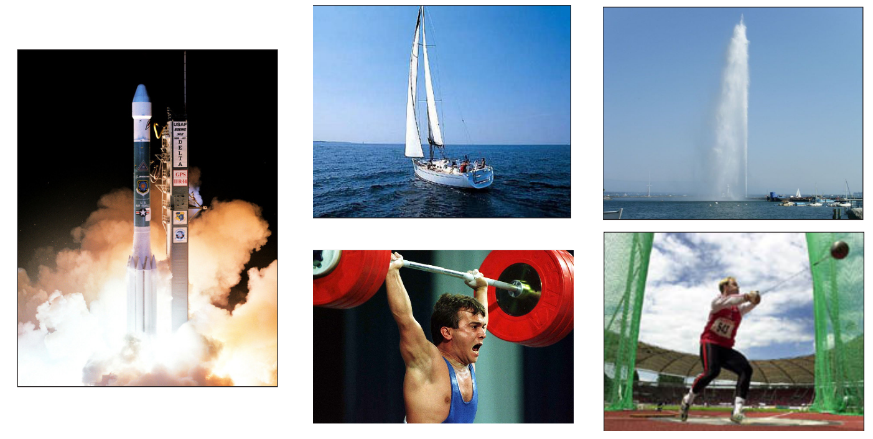

**Exercice 3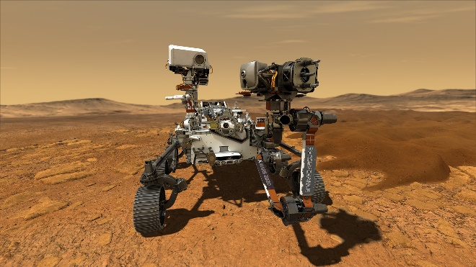 – Combien pèse Persévérance ?**

La relation entre le poids P (en newton) et la masse *m* (en kilogramme) d’un objet est :

1. Le robot Rover Perseverance explore actuellement la planète Mars. Il a une masse *m* = 1025 kg.

*Quel est son poids sur Terre où g =* 10 N/kg ?

……………………………………………………………………………………………………….

1. Sachant que sa masse ne varie pas, quel est son poids sur Mars où *g* = 3,7 N/kg ?

……………………………………………………………………………………………………….

**Exercice 4**

[**https://kahoot.it/challenge/0233672?challenge-id=2ef34564-0536-4e8a-b29b-2a1501e2bcfe_1615050238339**](https://kahoot.it/challenge/0233672?challenge-id=2ef34564-0536-4e8a-b29b-2a1501e2bcfe_1615050238339)

Game PIN: **0233672**